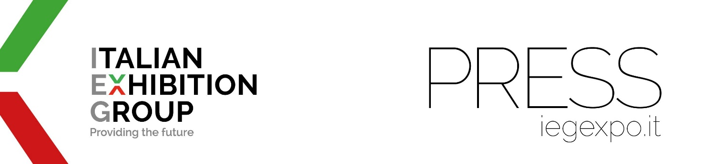

nota stampa

A ITALIAN EXHIBITION GROUP L'UFI DIGITAL INNOVATION AWARD 2025

- UFI, l'associazione globale del settore fieristico con 900 associati nel mondo, ha assegnato a IEG la vittoria del prestigioso riconoscimento
- Corrado Peraboni, AD di IEG “Questo risultato rafforza la nostra determinazione a creare esperienze sempre più smart e connesse per clienti e stakeholder”
- La premiazione a Hong Kong nel mese di novembre

Rimini, 17 giugno 2025 - Italian Exhibition Group (IEG) si aggiudica l’UFI Digital Innovation Award 2025, il prestigioso riconoscimento internazionale promosso da UFI – The Global Association of the Exhibition Industry, che conta 900 associati del sistema fieristico mondiale.
UFI, ogni anno, premia i progetti più innovativi del settore espositivo a livello globale, dalle risorse umane all'innovazione digitale, dal marketing allo sviluppo sostenibile.

Nella categoria “Digital Innovation” il tema dell’Award 2025 era "Guidare il cambiamento attraverso l'innovazione digitale”.
Un tema che mirava a individuare strategie innovative che dimostrassero come le aziende possano utilizzare la tecnologia per ottenere un impatto misurabile sulle performance di una fiera o di un'organizzazione: e Italian Exhibition Group ha vinto con la sua candidatura "Ecosistema all-in-one".

“Vincere l’UFI Digital Innovation Award rappresenta un importante riconoscimento dell’impegno di Italian Exhibition Group nel servizio alle nostre community – spiega Corrado Peraboni, amministratore delegato di IEG –. Questo risultato rafforza la nostra determinazione a creare esperienze sempre più smart e connesse per clienti e stakeholder, in linea con la nostra missione: essere Community Catalyst”.

L’ecosistema tecnologico integrato, sviluppato dall’area Innovation di IEG guidata da Simone Zaccherini è stato dunque valutato come la proposta più avanzata per la capacità di trasformare radicalmente l’esperienza fieristica, grazie all’uso dell’intelligenza artificiale, dell’automazione e della gestione unificata dei dati. Alla base del sistema, l’obiettivo di semplificare l’interazione tra espositori, visitatori e organizzatori: dalla registrazione alla fruizione dei contenuti post-evento, passando per una nuova app mobile e una piattaforma omnicanale che garantisce continuità dell’esperienza su tutti i touchpoint. L’adozione dell’AI consente inoltre di personalizzare i percorsi degli utenti e migliorare l’efficacia dell’engagement e dei servizi, con un impatto significativo sulle performance fieristiche.

I vincitori degli UFI Awards 2025 saranno ufficialmente premiati al 92° UFI Global Congress, nel prossimo mese di novembre a Hong Kong SAR.

PRESS CONTACT ITALIAN EXHIBITION GROUP
Cesare Trevisani, media consultant, “Smart Comunicazione” ctrevisani@smartcomunicazione.it

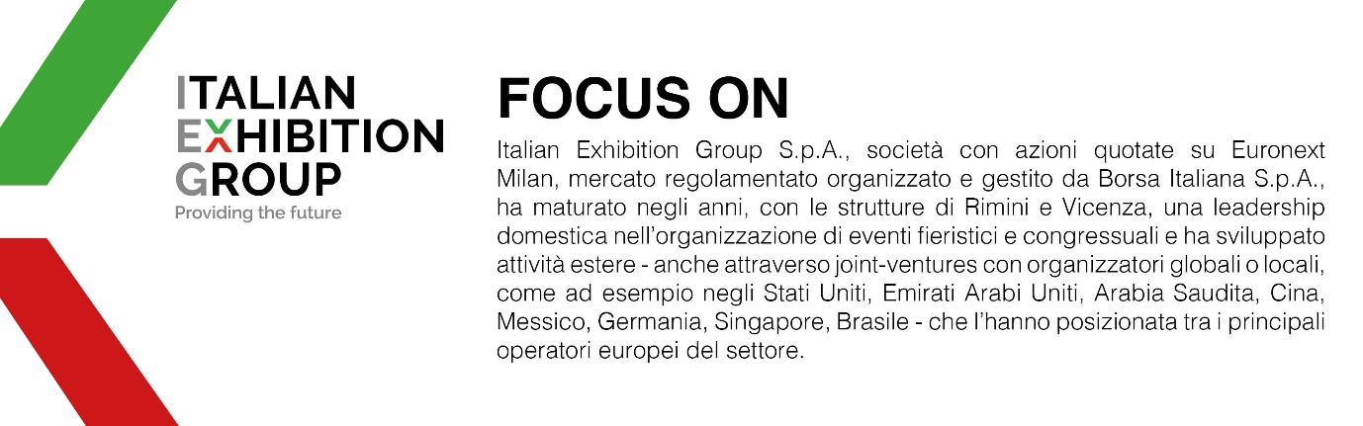
Il presente comunicato stampa contiene elementi previsionali e stime che riflettono le attuali opinioni del management (“forward- looking statements”) specie per quanto riguarda performance gestionali future, realizzazione di investimenti, andamento dei flussi di cassa ed evoluzione della struttura finanziaria. I forward-looking statements hanno per loro natura una componente di rischio e incertezza perché dipendono dal verificarsi di eventi futuri. I risultati effettivi potranno differire anche in misura significativa rispetto a quelli annunciati, in relazione a una pluralità di fattori tra cui, a solo titolo esemplificativo: andamento del mercato della ristorazione fuori casa e dei flussi turistici in Italia, andamento del mercato orafo - gioielliero, andamento del mercato della green economy; evoluzione del prezzo delle materie prime; condizioni macroeconomiche generali; fattori geopolitici ed evoluzioni del quadro normativo. Le informazioni contenute nel presente comunicato, inoltre, non pretendono di essere complete, né sono state verificate da terze parti indipendenti. Le proiezioni, le stime e gli obiettivi qui presentati si basano sulle informazioni a disposizione della Società alla data del presente comunicato.

